Iskolánk apraja és nagyja csatlakozott az országos „Te szedd” mozgalomhoz

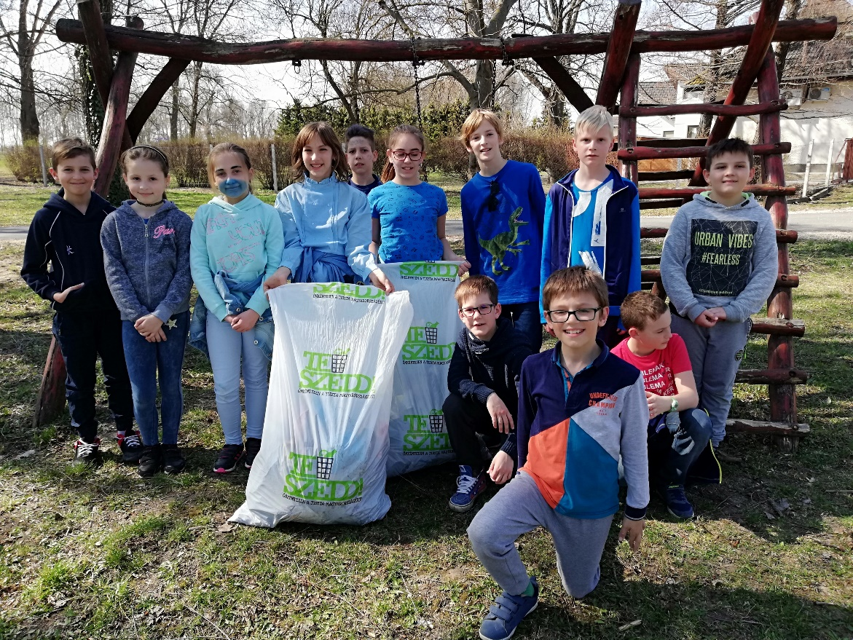

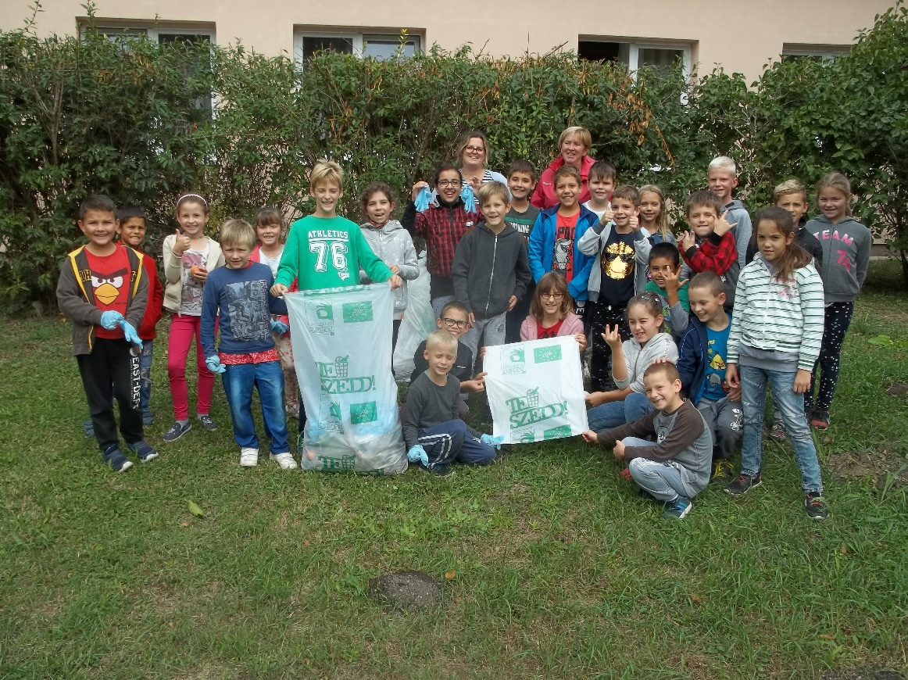

2018. április